Jak założyć profil zaufany - mojeID
1. Wejdź na stronę Profilu Zaufanego i wybierz przycisk "Zarejestruj się https://pz.gov.pl/pz/index
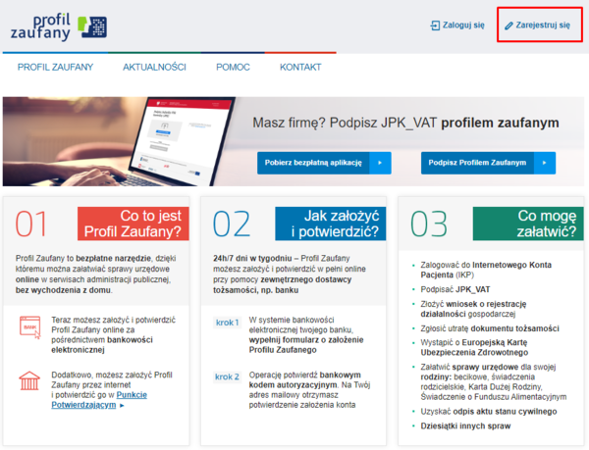

2. Jak chcesz uzyskać Profil Zaufany
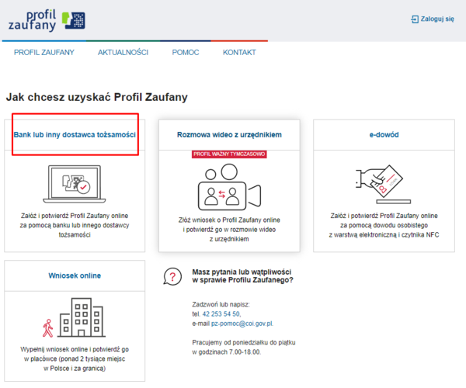

3. Pojawi się ekran z kafelkami banków - wybierz kafelek dla Banków Spółdzielczych.
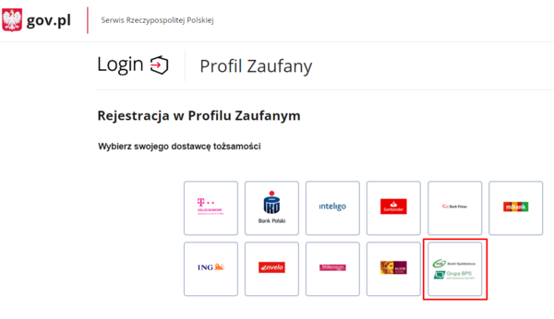

4. Na ekranie pojawi się wyszukiwarka Banków Spółdzielczych:
a) przy użyciu pola „Nazwa banku” (po prawej stronie ekranu) wyszukaj Bank Spółdzielczy w Brzesku lub wybierz z listy,
b) następnie wybierz przycisk "Zarejestruj się"

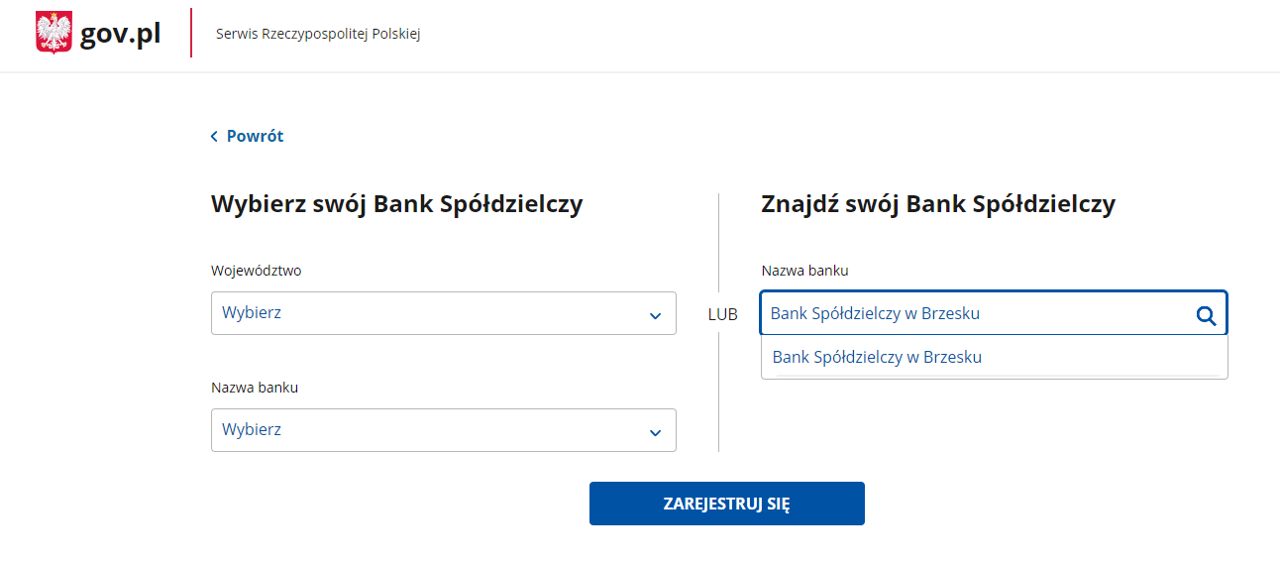

5. Zostaniesz przekierowany na stronę logowania do systemu bankowości internetowej eBankNet.
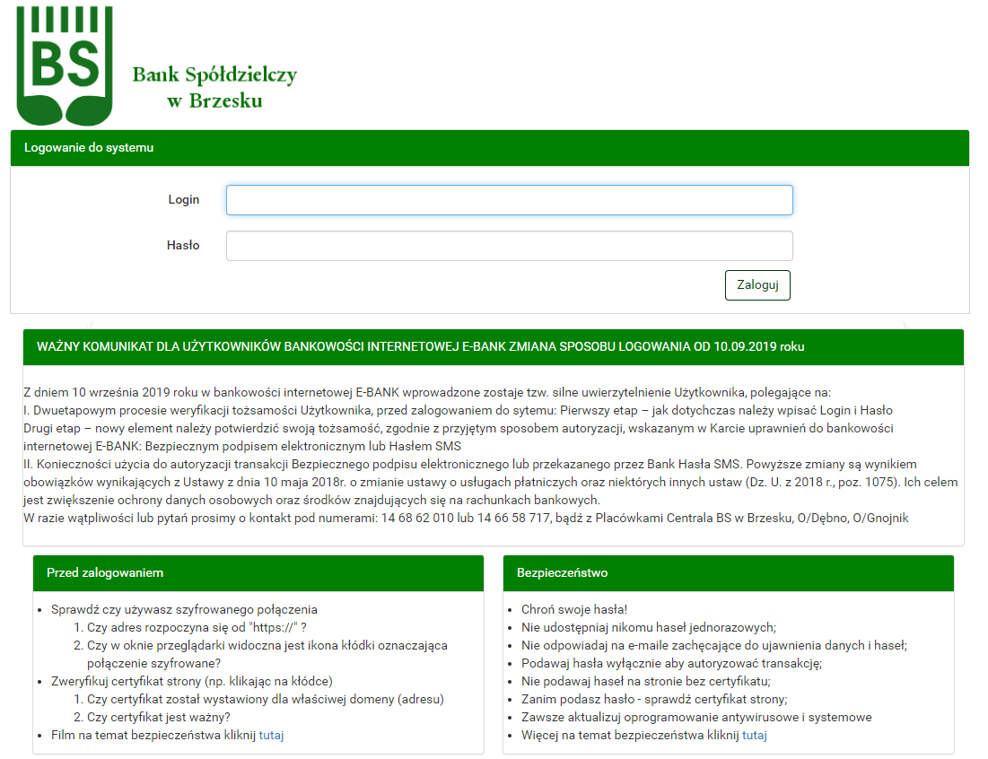

a) Zaloguj się do systemu bankowości internetowej eBankNet tak jak normalnie to robisz jeżeli np. chcesz zlecić przelew,
b) Pojawi się ekran „Udzielenie zgody”,
c) Sprawdź poprawność wyświetlonych danych,
w przypadku braku adresu e-mail można go uzupełnić logując się do bankowości internetowej eBankNet wybierając kafelek „Mój profil“ następnie „Dane“ i „Adres e-mail“ ( W tym przypadku możliwe będzie założenie Profilu Zaufanego następnego dnia roboczego) lub w każdej placówce Banku (wtedy dane aktualizują się natychmiast).
d) Wybierz przycisk akceptujący/ zatwierdzający zgodę,
e) Pojawi się ekran „Podpis zgody”,
f) Zatwierdź kodem SMS.
6. Zostaniesz przekierowany na stronę PZ („Rejestracja w Profilu Zaufanym”).
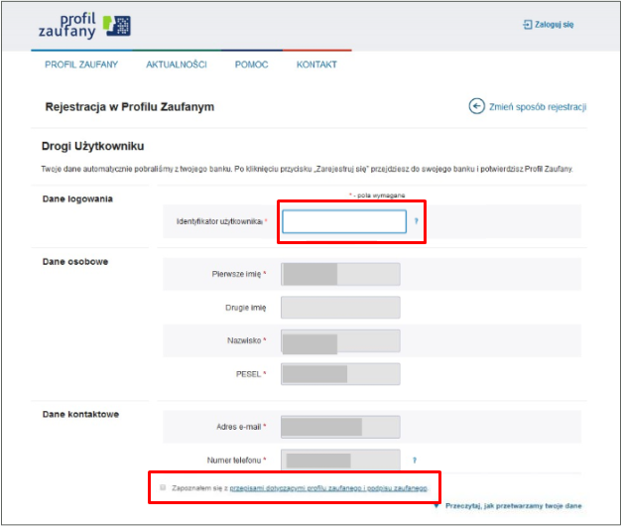

Dodaj „Nazwę użytkownika”, zaakceptuj regulamin i wybierz przycisk „Zarejestruj się”
7. Ponownie zostaniesz przeniesiony na stronę logowania systemu bankowości internetowej.
a) Ponownie zaloguj się do systemu bankowości internetowej eBankNat,
b) Pojawi się ekran „Udzielenie zgody” (z numerem dokumentu z Profilu Zaufanego),
c) Sprawdź poprawność wyświetlonych danych,
d) Następnie wybierz przycisk akceptujący/ zatwierdzający zgodę,
e) Pojawi się ekran „Podpis zgody”,
f) Zatwierdź kodem SMS.
8. Ponownie zostaniesz przekierowany na stronę Profilu Zaufanego („Profil zaufany Użytkownika”).
W prawym górnym rogu powinno pojawić się imię i nazwisko zalogowanego użytkownika.


